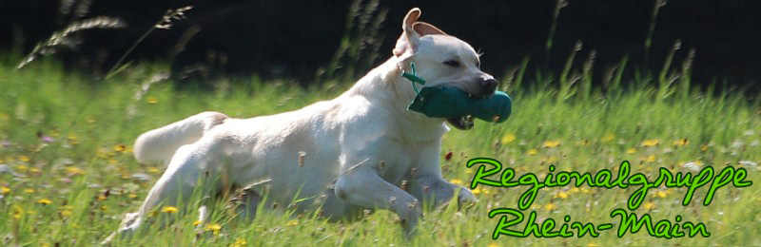

ANMELDUNG

Zwingername des Hundes: _________________________________________________________________

Rufname des Hundes: __________________________________________________________________

Rüde Hündin Farbe: __________________

Wurftag: ____________________________

Zuchtbuch-Nr. ___________________________________

Chip-Nr. ____________________________

Besitzer:
Vor- und Zuname: ________________________________________________________________

Anschrift: ___________________________________________________________________

Tel-Nr. __________________ Email: _____________________________

Mitglied LCD DRC GRC

Mitglieds-Nr.: _______________________

Ich melde mich / meinen Hund, verbindlich für folgenden Kurs an:

Einzelunterricht

Welpengruppe 9-17 Wochen Junghundekurs

Basiskurs für BHP, Anfänger Basiskurs für BHP, Fortgeschrittene

Dummy-Kurs Anfänger Dummy A (für Prüfung)
Seminar: ___________________________________________________________________
(Seminar-Titel, Datum, Ort und Dozent angeben)
Die Kursgebühr
Bei Beginn der Kurse muss ein wirksamer Tollwutschutz, sowie eine gültige Haftpflichtversicherung für den Hund vorgelegt werden. Jeder Hundeführer / Hundehalter haftet für einen durch seinen Hund verursachten Schaden im vollen Umfang. Der Hundeführer ist für sich und seinen Hund vor, während und nach dem Unterricht verantwortlich, trägt jegliche Schäden, Verletzungen und Unfälle, auch an Dritten, in Eigenverantwortung. Das Betreten des Übungsgeländes erfolgt auf eigene Gefahr. Die Trainer übernehmen keine Haftung für Hund und Hundeführer.
Die Meldung eines Hundes verpflichtet zur Zahlung von Meldegeld, auch wenn der betreffende Hund nicht zum Unterricht erscheint.
Kranke oder krankheitsverdächtige Hunde sind zu keiner LCD-Veranstaltung zugelassen!
Hiermit melde ich den oben bezeichneten Hund zu der genannten Veranstaltung verbindlich an.

_________________________________________ __________________________________________
Ort, Datum Unterschrift Eigentümer

Datenschutzrechtliche Einwilligungserklärung

Datenschutzrechtliche Einwilligungserklärung
Hiermit willige ich ein, dass meine personenbezogenen Daten zwecks Anmeldung meines Hundes zu einer nicht-jagdlichen Prüfung verarbeitet werden. Meine Einwilligung kann ich jederzeit mit Wirkung für die Zukunft durch E-Mail an office@lcd-labrador.de widerrufen. Die Rechtmäßigkeit der bis zum Widerruf erfolgten Datenverarbeitung wird durch den Widerruf nicht berührt.
Die als Anlage beigefügten oder auf der Homepage des LCD e.V. bereitgestellten Hinweise zum Datenschutz gem. Art. 13 DS-GVO habe ich zur Kenntnis genommen.

__________________________________________ ______________________________________________________ Ort, Datum Unterschrift Eigentümer

